**Opis do załącznika nr 2.5**

**Poz. 1 – ekspres do kawy – 1 sztuka**

# Ekspres DELONGHI PrimaDonna Soul ECAM 610.55.SB

Typ ekspresu: Automatyczny

Ciśnienie [bar]: 19 barów

Moc [W]: 1450

Typ młynka: Stalowy

Rodzaj kawy: Mielona, Ziarnista

Dostępne napoje: Americano, Cappuccino, Cappuccino Mix, Cappuccino+, Cortado, Doppio+, Espresso, Espresso Macchiato, Flat White, Gorąca woda, Herbata czarna, Herbata oolong, Herbata zielona, Kawa czarna, Latte, Latte Macchiato, Long, Spienione mleko

Spienianie mleka: Tak

Funkcje: Spienianie mleka, Regulacja mocy kawy, Regulacja ilości zaparzanej kawy, Wbudowany młynek, Wskaźnik poziomu wody, Sterowanie smartfonem, Dotykowy ekran, Pojemnik na mleko, Funkcja Moja Kawa, Parzenie 2 kaw jednocześnie, Regulacja stopnia zmielenia kawy, Regulacja temperatury kawy, One Touch Cappuccino, Filtr

Higiena i czyszczenie: Automatyczny program czyszczenia i odkamieniania, Możliwość ustawienia twardości wody, Wyjmowany blok zaparzający

**Zdjęcie poglądowe:**

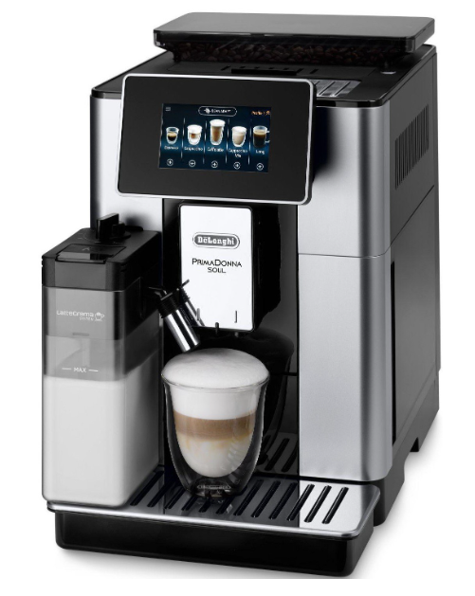

We wszystkich zapisach zapytania ofertowego oraz jego załącznikach, w których Zamawiający odwołuje się do norm, aprobat, specyfikacji technicznych lub systemów odniesienia zgodnie z art. 30 ust. 4 pzp, Zamawiający dopuszcza rozwiązania równoważne opisywanym. W przypadku, gdy w opisie przedmiotu zamówienia podano nazwy materiałów, produktów lub urządzeń konkretnych producentów to należy traktować to jedynie jako określenie pożądanego standardu i jakości. We wszystkich takich sytuacjach Wykonawca może zaoferować równoważne materiały, produkty lub urządzenia o co najmniej takich samych parametrach. Przez równoważność produktu rozumie się zaoferowanie produktu, którego parametry techniczne zastosowanych materiałów są co najmniej takie same jak produktów opisanych w zapytaniu ofertowym. W przypadku zaoferowania rozwiązania równoważnego, Wykonawca zobowiązany jest wykazać równoważność zastosowanych rozwiązań.